2 procent-inflatiedoelstelling niet meer van deze tijd
De doelstelling van de Europese Centrale Bank de inflatie rond de 2 procent te houden maakt het aanpassingsproces binnen de eurozone onnodig lang en pijnlijk. De doelstelling moet aansluiten op de macro-economische situatie – en die is inmiddels veranderd. Met de lage rentetarieven van deze jaren is het beter een hogere inflatiedoelstelling van 4 procent aan te houden. Dit stelt Rabo-econoom Hans Stegeman.

Inflatie als prijsstabiliteit
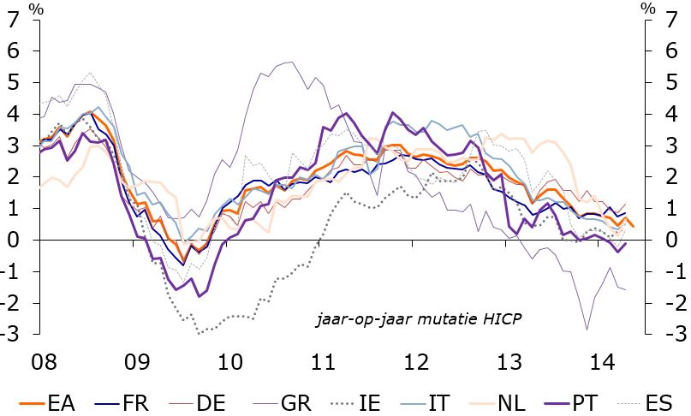
De expliciete doelstelling van de Europese Centrale Bank (ECB) is prijsstabiliteit. Prijsstabiliteit is geoperationaliseerd als “op de middellange termijn sprake is van inflatie van onder, maar nabij de 2%”. Op dit moment daalt de inflatie en komt deze voor het gemiddelde van de eurozone dicht bij de 0% (figuur 1).
Figuur 1: Ontwikkeling inflatie eurozone
Bron: Eurostat
Daarbij lijkt het zeer waarschijnlijk dat de inflatie ook de komende jaren nog laag blijft (Claeys et al., 2014) door matige groeivooruitzichten en de negatieve output gap in bijna alle landen van de eurozone.
Met dit in het achterhoofd lijkt het wellicht niet zo relevant om de inflatiedoelstelling van de ECB ter discussie te stellen. De huidige doelstelling wordt nu immers niet eens gehaald. Maar het doet er wel toe, in ieder geval om twee redenen: het verhogen van de inflatieverwachtingen door het aanpassen van de doelstelling zorgt op termijn voor een hogere inflatie. Daarnaast geeft het de ECB nog een nadrukkelijker mandaat om op korte termijn onconventioneel beleid in te zetten teneinde de inflatie op termijn sneller te verhogen.
Op het eerste gezicht is het een vreemd fenomeen dat prijsstabiliteit in de ogen van centrale bankiers een continue prijsstijging impliceert. Want zowel inflatie als deflatie kan als ‘oneerlijk’ worden ervaren. Bij zowel een daling als een stijging van het gemiddelde prijspeil is sprake van een herverdeling van reële vermogens en inkomens. Een gestage stijging van het gemiddelde prijspeil ondermijnt de waarde van bestaande vermogens, zeker als deze een vastrentend karakter hebben. Bij een daling van de prijzen worden dergelijke vermogens steeds meer waard. Voor schulden geldt hetzelfde: bij inflatie eroderen die, bij deflatie neemt hun reële waarde toe.
Naast prijsstabiliteit hebben Westerse centrale banken er sinds het uitbreken van de crisis ondertussen vooral voor gezorgd dat het financiële stelsel overeind is gebleven. Ook is inmiddels duidelijk dat ondanks prijsstabiliteit afgemeten aan de consumentenprijzen (HICP in de eurozone), prijzen van bijvoorbeeld vastgoed en financiële activa extra aandacht behoeven. Deze komen niet tot uiting in de consumentenprijsindex, maar de forse stijging en de overeenkomstige daling in de afgelopen jaren hebben wel grote effecten gehad op de reële economie. Vandaar dat centrale banken in alle landen nu meer inzetten op macro-economische stabiliteit met macro-prudentieel beleid.

Het belang van prijsstijgingsstabiliteit
Dat het begrip ‘prijsstabiliteit’ in de praktijk wordt geoperationaliseerd als in ieder geval sprake is van een beetje inflatie is overigens heel goed te verdedigen.
Ten eerste slaat de prijsstabiliteit vooral op een voorspelbare en niet-volatiele prijsontwikkeling. Een stabiele en voorspelbare prijsontwikkeling zorgt voor de beste groeiprestaties. Daarbij maakt het niet zozeer uit of dit nu een gemiddelde prijsstijging of stabiele prijzen zijn; vooral grote fluctuaties zorgen voor grote aanpassingsprocessen die kosten met zich meebrengen (Mishkin, 2011). Een onafhankelijke en betrouwbare centrale bank met een duidelijk mandaat kan hier sterk aan bijdragen.
Ten tweede wordt deflatie over het algemeen als een desastreuzer fenomeen gezien dan een beetje inflatie. En daarbij gaat het eigenlijk niet om de werkelijke prijsontwikkeling, maar vooral om de inflatieverwachtingen. Gemakkelijk te bewijzen is dat niet, maar als goederen en diensten morgen goedkoper zijn, stellen mensen hun aankoop of investering waarschijnlijk uit. Zie bijvoorbeeld ook de situatie op de Nederlandse huizenmarkt in de afgelopen jaren. Als deflatieverwachtingen worden verankerd in een periode waarin hoge schulden zijn opgebouwd, ontstaat er een schuld-deflatiespiraal waar lastig uit te komen is. Tegenwoordig wordt dit vaak aangeduid als een ‘Japan-scenario’, maar het is al bekend uit de jaren dertig van de vorige eeuw (Fisher, 1933). Met dit in het achterhoofd is het streven naar een klein beetje inflatie veiliger. Dit is de expliciete reden die op de website van de Fed staat en ook de ECB hint hierop.
Hiermee samenhangend en op dit moment veel belangrijker is ten derde dat een hoge inflatie relatief eenvoudig kan worden beteugeld door de rente te verhogen. Dit heeft evenwel een economische prijs; de economie koelt dan namelijk af. Voor deflatie is dit lastiger, zo leert ook Japan. Negatieve nominale rentevoeten zijn niet of zeer moeilijk te realiseren. Dit staat bekend als het zogeheten nulrenteprobleem, ofwel de Zero Lower Bound. Als het aantrekkelijker wordt om geld in een oude sok te stoppen zonder rendement in plaats van naar de bank te brengen waarvoor bij een negatieve rente moet worden betaald, heeft de financiële sector, en daarmee de economie, een groot probleem. Dit probleem staat bekend als de liquiditeitsval, en werd lange tijd slechts als theoretisch aangemerkt. Monetair beleid wordt dan heel lastig en bezuinigen bij zo’n te hoge reële rente zorgt voor extra schade (Blanchard en Leigh, 2013). Een bijkomend probleem is dan dat de reële rente blijft stijgen als de deflatie doorzet, wat de economische activiteit verder afremt. De afgelopen jaren hebben in de Westerse wereld laten zien dat het geen theoretisch probleem is. De optimale rentereactie, gezien de dalende activiteit, was niet mogelijk door het nulrenteprobleem. Dit pleit voor een wat hogere inflatie dan 0%, omdat dit de kans om tegen de ondergrens te stuiten kleiner maakt en er zo meer ruimte overblijft voor monetair beleid.
Ten vierde is het niet onwaarschijnlijk dat de officiële statistieken de feitelijke prijsontwikkeling overschatten. Lees hiervoor bijvoorbeeld het Boskin-rapport van al bijna twintig jaar geleden. En ondanks dat veel van de aanbevelingen daarvan inmiddels zijn overgenomen en zogenaamde hedonische prijzen worden berekend, blijven kwaliteitsverbeteringen moeilijk te vatten in de prijsstatistieken.
Ten vijfde zorgt de geldillusie voor nominale neerwaartse prijsstarheid. Dit is voor Europa wellicht nog belangrijker dan de nulrentegrens. Geldillusie is eenvoudig gezegd het feit dat mensen vooral rekenen met nominale bedragen en geen rekening houden met inflatie. Een kleine gemiddelde stijging van het prijsniveau zorgt ervoor dat nominale prijsstarheden minder pijn doen, waardoor op de arbeidsmarkt relatieve reële loonaanpassingen gemakkelijker zijn door te voeren en de werkloosheid lager uitkomt. Het is zogenaamd de smeerolie van de economie, zoals James Tobin in 1972 al aangaf.
Nominale neerwaartse prijsstarheden bestaan dan wel niet in de theoretische, neoklassieke wereld van na Friedman, maar in het echte leven doen ze er wel degelijk toe. We zien dat vooral op de arbeidsmarkt, waarbij een nominale loondaling van werknemers nog altijd voorpaginanieuws is. Tevens zien we het bij bijvoorbeeld hypotheekschulden, die ook in nominale bedragen zijn uitgedrukt. Economen als Fisher, Keynes, Tobin, Solow, Samuelson, Akerlof en Shiller wezen eerder eveneens op het bestaan van geldillusie. Op basis van bovenstaande ligt het voor de hand een inflatiedoelstelling te hanteren die ruim boven de nul ligt. De invulling van dat ‘ruim’ in de vorm van de 2% die nu wordt gehanteerd, is niet op sterke empirie geënt (Krugman, 2014). Het is vooral een beleidsmatige consensus uit de jaren negentig, dus uit de periode van de Grote Matiging, en deze werkte in die periode relatief goed. Maar de tijden zijn veranderd, waardoor 2% inflatiedoelstelling nu en in de toekomst tot problemen leidt.

2% te laag
Een beetje inflatie is dus in ieder geval verkoopbaar als prijsstabiliteit. Maar het is wel de vraag waarom dit exact de 2% zou moeten zijn die de ECB hanteert. Er kleeft een aantal bezwaren aan zo’n rigide doelstelling, zeker in de eurozone.
Ten eerste heeft het monetaire beleid in de hele Westerse wereld al geruime tijd de nulrentegrens bereikt. Als de inflatiedoelstelling hoger zou zijn geweest, was deze grens minder snel bereikt. Daarbij zal het opschroeven van de inflatiedoelstelling de inflatieverwachting ook omhoog brengen.
De nulrentegrens maakt effectief monetair beleid via het renteinstrument nagenoeg onmogelijk. Een eenvoudige Taylor-regel voor de verschillende landen in de eurozone laat zien dat de reële rente zeker in Zuid-Europa nog steeds veel te hoog is (figuur 2).
Figuur 2: ECB beleidsrente versus Taylor-regel
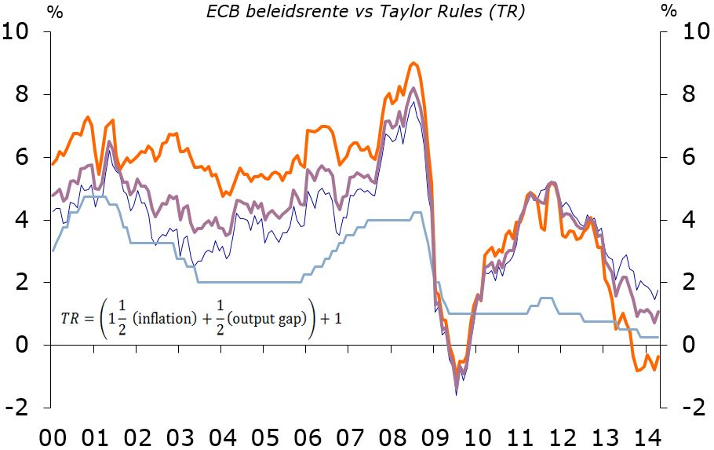Bron: ReutersEcowin, Rabobank
Het IMF (IMF, 2014) verwacht dat de reële rente de komende jaren nog laag zal blijven, waardoor het nulrenteprobleem bij dit inflatieniveau vaker en eerder zal worden bereikt. Zowel vraag (minder investeringen in het Westen) als aanbod (hogere besparingen) spelen bij die verwachting een rol. Dat pleit voor een hogere inflatie (Ball, 2013), temeer daar effectief onconventioneel beleid te allen tijde lastig blijkt te zijn. Het heet immers niet voor niets onconventioneel beleid.
Ten tweede zorgt de huidige inflatie en daarmee samenhangend de inflatiedoelstelling er nu wel voor dat de economie van de totale eurozone zich langzamer aanpast dan nodig is. Na het invoeren van de inflatiedoelstelling van 2% is er in de afgelopen jaren niet zo’n test van de effecten van nominale starheden geweest. Als markten flexibel zouden werken, mocht in eurozonelanden bij een gemiddelde werkloosheid van 12% al eerder deflatie worden verwacht. Dat dit niet is gebeurd, kan het gevolg zijn van succesvol beleid en het feit dat daardoor inflatieverwachtingen zijn verankerd, zoals het IMF vorig jaar analyseerde (IMF, 2013). Maar daarbij kan het effect van nominale starheden een zeer grote rol spelen, zoals Paul Krugman eerder ook al heeft geschreven. In de eurozone zijn tussen 2008 en 2013 de nominale lonen alleen in Ierland en Griekenland gedaald (figuur 3). Gezien de hoogte van de output gap en de hoogte van de werkloosheid is dat niet meer dan logisch, hoewel de mutaties slechts minimaal zijn. Alleen de reële aanpassing is in meer landen negatief. Maar ook deze is veelal zeer beperkt gebleven (zie figuur 3).

Figuur 3: Nominale en reële loonontwikkeling 2008-2013
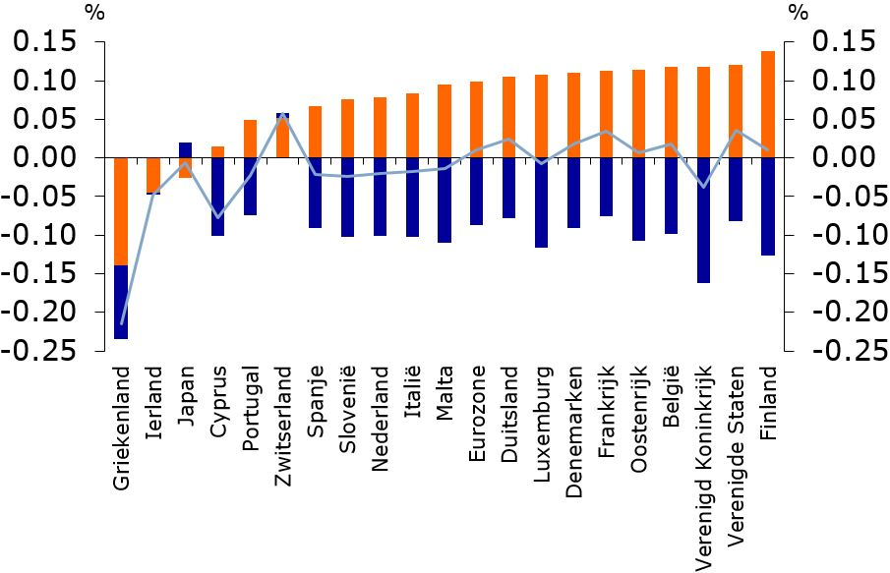Bron: Ameco database
Ook onderzoek van de ECB toont het bestaan van een dergelijke geldillusie aan (Babecky et al., 2009). Effectief beleid van de ECB voor de reële economie zou dan juist liggen in een verdere monetaire verruiming, zodat nominale starheden minder knellen.
Een land als Griekenland zit nu duidelijk in een schuld-deflatiespiraal (momenteel is dit het enige land in de eurozone met deflatie) en Spanje, Portugal en Ierland zitten er vlak bij. Een daling van lonen en prijzen maakt het terugbetalen van nominale schulden alleen maar lastiger. Voor deze landen verloopt het aanpassingsproces bij een lage inflatie dan ook pijnlijker en duurt het langer dan nodig.
Binnen de eurozone dient zich daarbij echter nog een andere uitdaging aan. Het ‘anker’ van de eurozone, Duitsland, heeft geen hogere inflatie nodig. Op basis van de Taylor-regel zou de beleidsrente voor Duitsland aanzienlijk hoger liggen dan voor bijvoorbeeld Griekenland (figuur 4). Eén monetair beleid voor landen die toch echt een van elkaar verschillende ontwikkeling kennen is zeer lastig. Maar bij een hoger inflatietempo kan het aanpassingsproces sneller plaatsvinden en de convergentie binnen de eurozone sneller op gang komen. Aldus kunnen onevenwichtigheden (zeepbellen) in landen met op dit moment een te lage rente, zoals Duitsland en Oostenrijk, ook over een minder lange periode worden opgebouwd.

Figuur 4: Verschillen in optimale rente in de eurozone eind 2013 volgens de Taylorregel
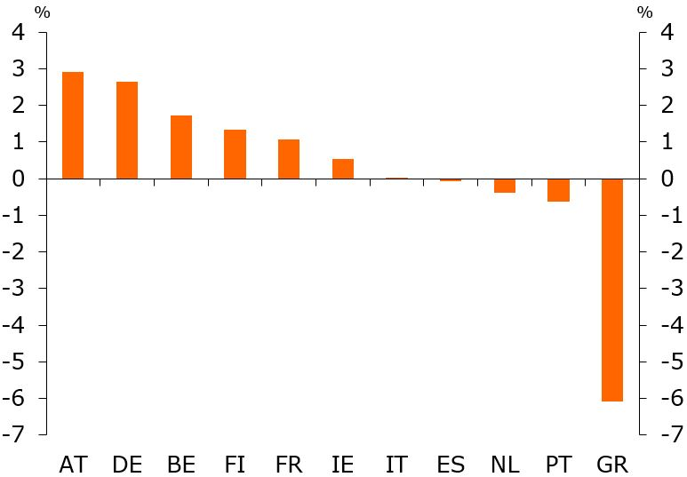Bron: ReutersEcowin, Rabobank
Het streven naar een inflatie van bijvoorbeeld 4% zou de hiervoor genoemde problemen kunnen verminderen. Temeer daar er een grens is aan wat de ECB voor elkaar kan krijgen met verdere monetaire verruiming. In de woorden van Krugman kan dan een “geloofwaardige belofte om ongeloofwaardig te zijn” ervoor zorgen dat de inflatieverwachtingen op een hoger niveau komen te liggen. Dat zou leiden tot meer mogelijkheden voor effectief monetair beleid en een snellere reële prijsaanpassing waardoor ook de convergentie binnen de eurozone sneller kan verlopen.

Maar er verandert niets
Het belang van een hogere inflatiedoelstelling is zeer wenselijk gezien het nulrenteprobleem dat ook de komende jaren niet verdwijnt en de historisch grote gewenste reële aanpassing van verschillende economieën in de eurozone.
Toch stuit dit op veel weerstand. Het belangrijkste argument van veel centrale bankiers is dat de huidige inflatiedoelstelling niet in strijd is met een consistent monetair beleid (Mishkin, 2011). Het grootste succes van het huidige beleid is immers dat het voorspelbaar en geloofwaardig is. Als de inflatiedoelstelling nu opeens wordt aangepast als reactie op de economische situatie zou dat als inconsistent kunnen worden ervaren. Dit argument zie ik niet zo. Als men geloofwaardig op 2% kan sturen, kan dat ook op 3%. Of op 4%. Er is immers heel veel veranderd in de macro-economische omgeving. Het succes van het beleid van de prijsstabiliteit in veel Westerse landen sinds het eind van de jaren tachtig is daarmee –helaas voor centrale banken– zeker niet alleen toe te schrijven aan het centrale-bankbeleid met een inflatiedoelstelling van 2%.
Een andere macro-economische omgeving, met het nulrenteprobleem en nominale starheden prominent op de agenda, vraagt wellicht ook ander verstandig beleid. Het is goed uit te leggen dat een opwaartse aanpassing van de inflatiedoelstelling nodig is, gezien de twee hierboven genoemde problemen. En als burgers echt rationeel zijn, dan snappen zij dat ook.
Bovendien is een hogere inflatie dan 2% niet per se slecht voor de stabiliteit en groei en hoeft deze ook niet te leiden tot op hol slaande inflatieverwachtingen. Tot voor twintig jaar geleden was een dergelijk beleid zelfs vrij normaal als inflatiedoelstelling. Alleen van inflatiecijfers boven de 10% is enigszins aangetoond dat zij slecht zijn voor de groei en de stabiliteit (Ball, 2013).
Maar een ander probleem dat niets met monetair beleid te maken heeft, maakt een hogere inflatiedoelstelling politiek onmogelijk: zij betekent dat schulden eroderen terwijl vermogens minder waard worden. En laat dat nu precies een weerslag zijn van de verdeling tussen landen met een hoge en die met een lage werkloosheid.

Referenties
Babecky, J., P. Du Caju, T. Kosma, M. Lawless, J. Messina en T. Rõõm (2009). Downward Nominal and Real Wage Rigidity : Survey Evidence from European Firms. Working Paper no. 1105. ECB: Frankfurt.
Ball, R. (2013). The Case for Four Percent Inflation. Central Bank Review, Vol. 13, blz. 17-31.
Blanchard, O., G. Dell’Ariccia en P. Mauro (2010). Rethinking Macroeconomic Policy, IMF Staff Position Note SPN10/03. IMF: Washington.
Blanchard. O. en D. Leigh (2013). Growth Forecast Errors and Fiscal Multipliers, IMF Working Paper WP13/01. IMF: Washington.
Claeys, G., P. Hüttl en S. Merler (2014). Is there a risk of deflation in the euro area? Blog Bruegel.org 3 april 2014.
IMF (2013). World Economic Outlook April 2013. Ch. 3: The dog that didn’t bark: Has Inflation been Muzzled or was it just Sleeping? IMF: Washington.
IMF (2014). World Economic Outlook April 2014. Ch. 3: Perspectives on Global Real Interest Rates. IMF: Washington.
Krugman, P. (2014). Inflation Targets Reconsidered. Draft paper for ECB Sintra conference, May 2014.
Mishkin, F. (2011). Monetary Policy Strategy: Lessons from the Crisis. NBER Working Paper 16755 NBER: Cambridge, MA.
Hans Stegeman, “2 procent-inflatiedoelstelling niet meer van deze tijd”, Me Judice, 4 juni 2014.

